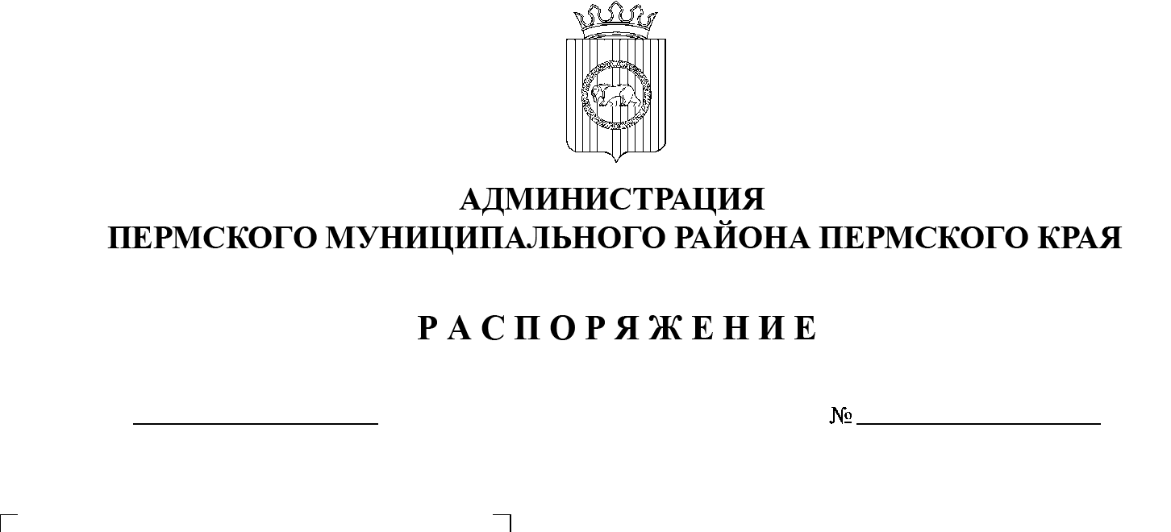

27.07.2021
СЭД-2021-299-01-01-07.С-133
О внесении изменений в абзац первый пункта 4.1.8 подраздела 4.1 раздела 4 типового положения о закупке для муниципальных автономных учреждений Пермского муниципального района, учредителем которых является администрация Пермского муниципального района, утвержденного распоряжением администрации Пермского муниципального района
от 25 мая 2020 г. № 96

В соответствии с частью 2.1 статьи 2 Федерального закона от 18.07.2011 № 223-ФЗ «О закупках товаров, работ, услуг отдельными видами юридических лиц» и постановлением администрации Пермского муниципального района от 05.11.2019 № 750 «Об утверждении примерной формы типового положения о закупке для автономных, бюджетных учреждений Пермского муниципального района и муниципальных унитарных предприятий Пермского муниципального района»:
- Внести в абзац первый пункта 4.1.8 подраздела 4.1 раздела 4 типового положения о закупке для муниципальных автономных учреждений Пермского муниципального района, учредителем которых является администрация Пермского муниципального района, утвержденного распоряжением администрации Пермского муниципального района от 25 мая 2020 г. № 96 (в ред. от 16.07.2021 № СЭД-2021-299-01-01-07.С-126), следующие изменения:
  - после слов «для совершения сделок» дополнить словами «, с включением обязательных условий о порядке и сроках исполнения обязательств, о периоде действия обязательств, о порядке расчета пеней, штрафов, о датах исполнения обязательств поставщиком, сведений об оплате.».
- Муниципальным автономным учреждениям Пермского муниципального района, учредителем которых является администрация Пермского муниципального района, осуществляющим закупки в соответствии с Законом № 223-ФЗ «О закупках товаров, работ, услуг отдельными видами юридических лиц», привести положения о закупке в соответствие с типовым положением о закупке с учетом изменений в срок до 01 августа 2021 г.
- Настоящее распоряжение вступает в силу со дня его подписания.
- Разместить настоящее распоряжение на официальном сайте Пермского муниципального района www.permraion.ru и в Единой информационной системе в сфере закупок www.zakupki.gov.ru.

Глава муниципального района В.Ю. Цветов

